**TUGAS AKHIR KELOMPOK**

**PEMROGRAMAN WEB**

“SISTEM PEMESANAN KOST-AN”



DISUSUN OLEH :

1. NOOR AZIZAH MOSAIK SUNI (M0515029)
2. RIZKY GUMELAR ATMAJA (M0515034)
3. SEKAR SANJUNG YUDANTI (M0515037)

**PROGRAM STUDI INFORMATIKA**

**FAKULTAS MATEMATIKA DAN ILMU PENGETAHUAN ALAM**

**UNIVERSITAS SEBELAS MARET**

**SURAKARTA**

1. **ANGGOTA KELOMPOK**

* Noor Azizah Mosaik S. (M0515029)
* Rizky Gumelar Atmaja (M0515034)
* Sekar Sanjung Yudanti (M0515037)

1. **TOPIK TUGAS BESAR**

Sistem Pemesanan Kost-an

1. **SOFTWARE REQUIREMENT SPESIFICATION (SRS)**

* DESKRIPSI SISTEM

Kebutuhan akan penyewaan jasa kost semakin tahun semakin bertambah. Banyak mahasiswa atau karyawan yang memilih menyewa kost karena harganya relatif terjangkau. Namun, karena banyaknya permintaan, tak banyak dari mereka yang kebingungan mencari kostan. Bahkan sampai rela menghabiskan waktunya demi mencari kostan yang ia inginkan yang sesuai dengan *budget* mereka.

Sistem Pemesanan Kost-an ini dibuat bertujuan untuk memudahkan masyarakat dalam pencarian dan melakukan pemesanan kost-an. Dalam sistem ini akan menyajikan info tentang kost-an, gambar kamar, fasilitas, serta harga yang ditawarkan, sehingga pemesan bisa langsung memesan kamar kost-an yang ia inginkan.

* FUNGSIONAL REQUIREMENT

1. Sistem menyediakan fasilitas registrasi untuk user.
2. Sistem menyediakan fasilitas *login* untuk admin dan user yang telah melakukan registrasi.
3. Sistem mampu melakukan pengecekan terhadap data pada saat melakukan *login.*
4. Sistem menyajikan menu-menu yang dapat diakses oleh admin dan user.
5. Sistem menyajikan informasi yang berkaitan dengan kamar kostan, mulai dari gambar, fasilitas, dan harga kamar.
6. Sistem dapat mengetahui kamar kost-an yang sudah dipesan maupun kamar kost-an yang tersedia.
7. Sistem dapat menampilkan data user yang melakukan pemesanan.
8. Sistem menyediakan fasilitas kepada user untuk melakukan pemesanan.
9. Sistem menyediakan fasilitas kepada user untuk mendaftarkan kost-an.
10. Sistem menyediakan fasilitas kepada admin untuk menambahkan data.
11. Sistem menyediakan fasilitas kepada admin untuk menghapus data.
12. Sistem menyediakan fasilitas kepada admin untuk mengedit data.
13. Sistem menyediakan fasilitas kepada admin untuk meng-*update* data.
14. Sistem menyediakan fasilitas *logout* untuk admin maupun user.

* NONFUNGSIONAL REQUIREMENT

1. Sistem dapat diakses oleh semua orang.
2. Sistem bersifat *userfriendly* sehingga mudah dipahami oleh siapa saja.
3. Tampilan sistem responsive dan menarik.
4. Sistem disajikan dalam bahasa Indonesia.

* FITUR-FITUR

1. User
2. Menu Home

Menampilkan halaman utama web

1. Menu Gallery

Menampilkan Foto-foto bangunan kost-an

1. Menu Login

Menampilkan form username dan password

1. Menu hubungi kami

Menampilkan form nama, nomor telp. dan pesan ke customer service

1. Menu Regristasi

Menampilkan form nama, nomor telepon, email, username, dan password

1. Menu Logout

User dapat log out dari system pemesanan kost-an

1. Admin
2. Menu pengelolaan Lihat Kost-an

Admin dapat mengelola menu lihat kost-an

1. Menu pengelolaan Pemesan Kost-an

Admin dapat melihat siapa yang memesan kost-an

1. Menu pengelolaan daftar kost-an

Admin dapat mengelola daftar kost-an baru dan lama

1. Menu pengelolaan Hubungi Kami

Admin dapat mengelola pesan yang masuk ke customer service

1. Logout

Admin dapat logout dari halaman admin

1. **MOCKUP WEBSITE**
2. **Tampilan Awal Web User**

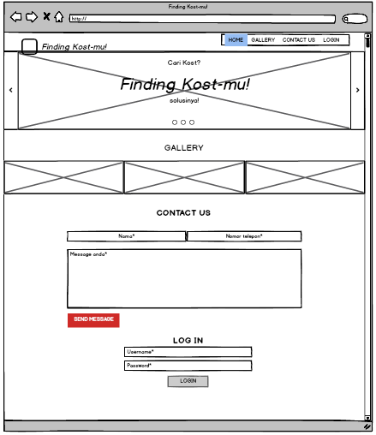

**b. Login**

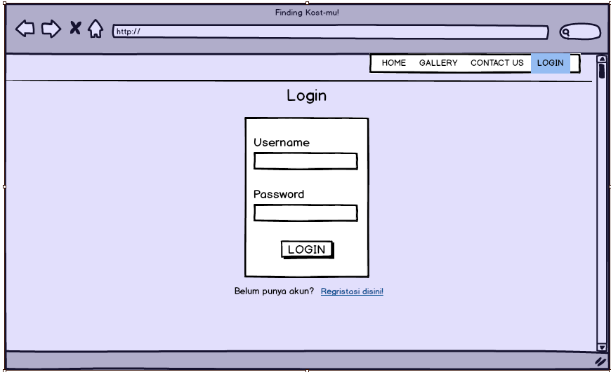

**c. Regristasi**

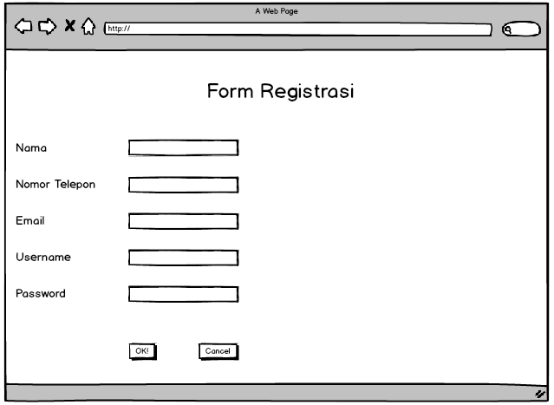

**d. Gallery**

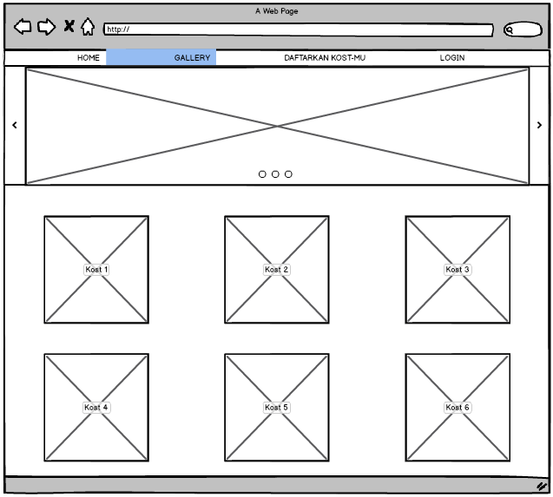

**e. User-Detail Kost-an**

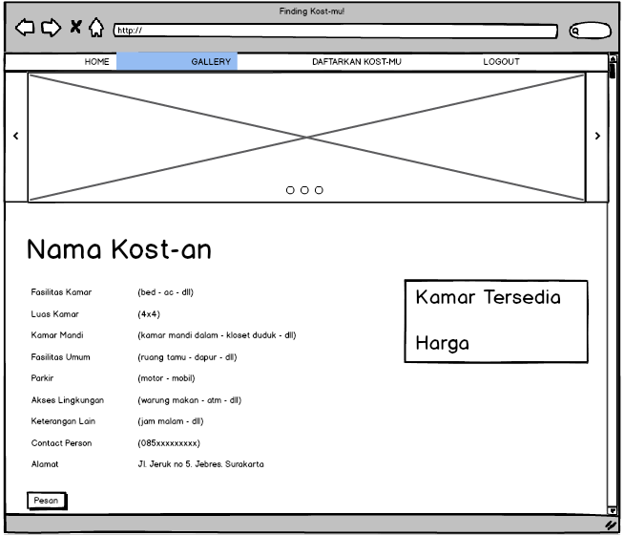

**f. User-Daftar Kost**

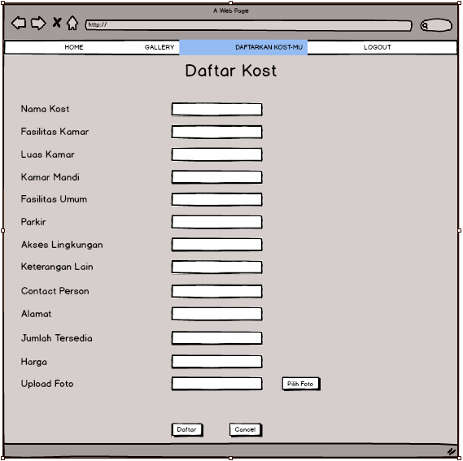

**g. Admin-Lihat Kost-an**

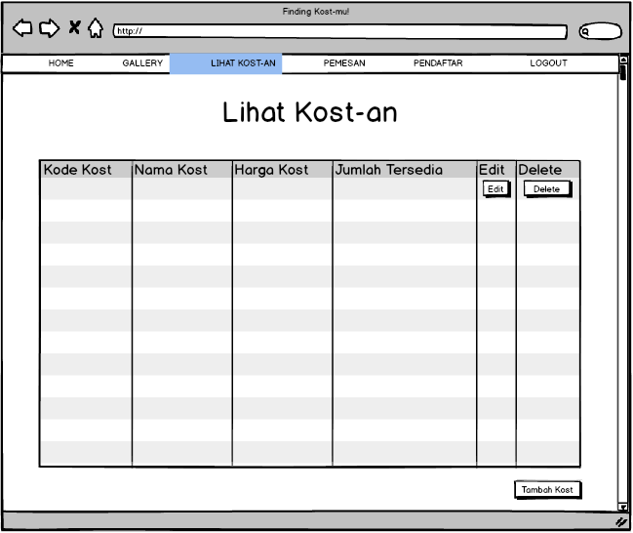

**h. Admin-Pemesan**

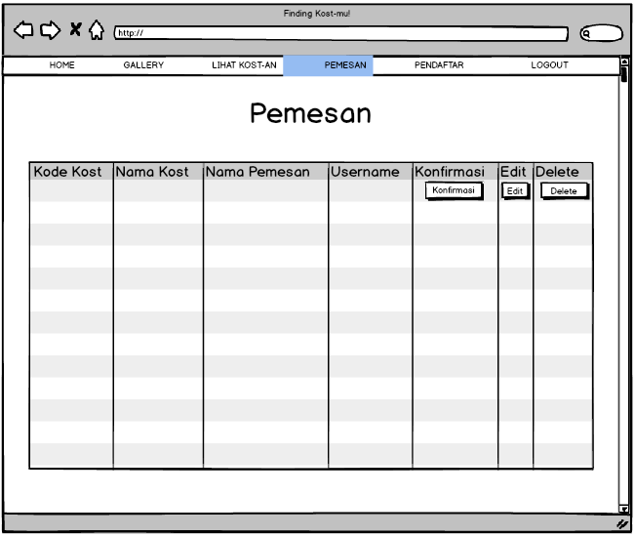

**i. Admin-Detail Kost-an**

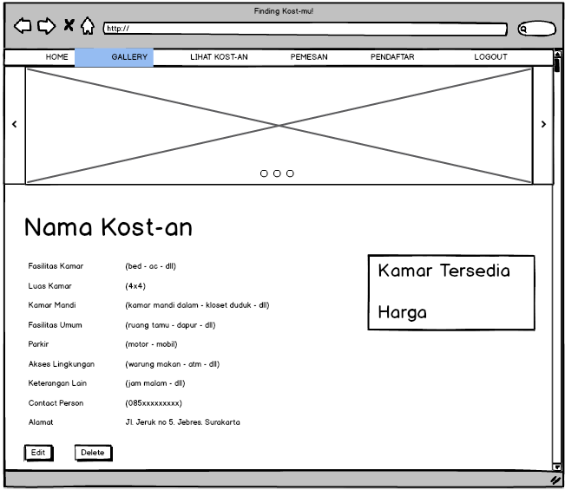

**j. Admin-Pendaftar**

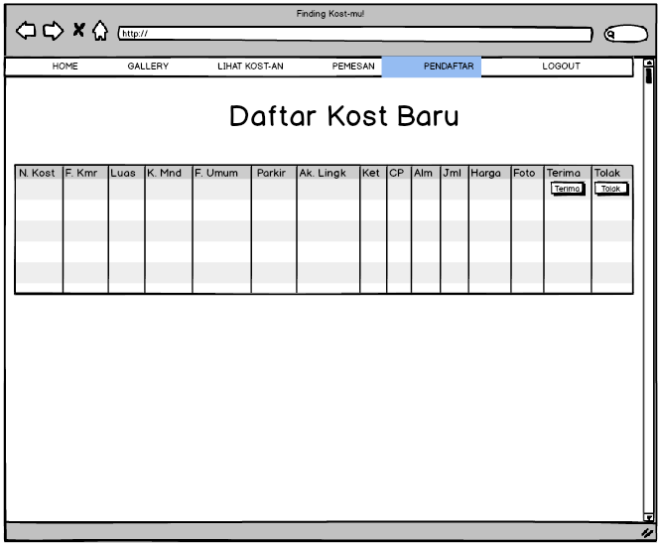

1. **SCREENSHOT WEBSITE**
2. **Tampilan Website Home**

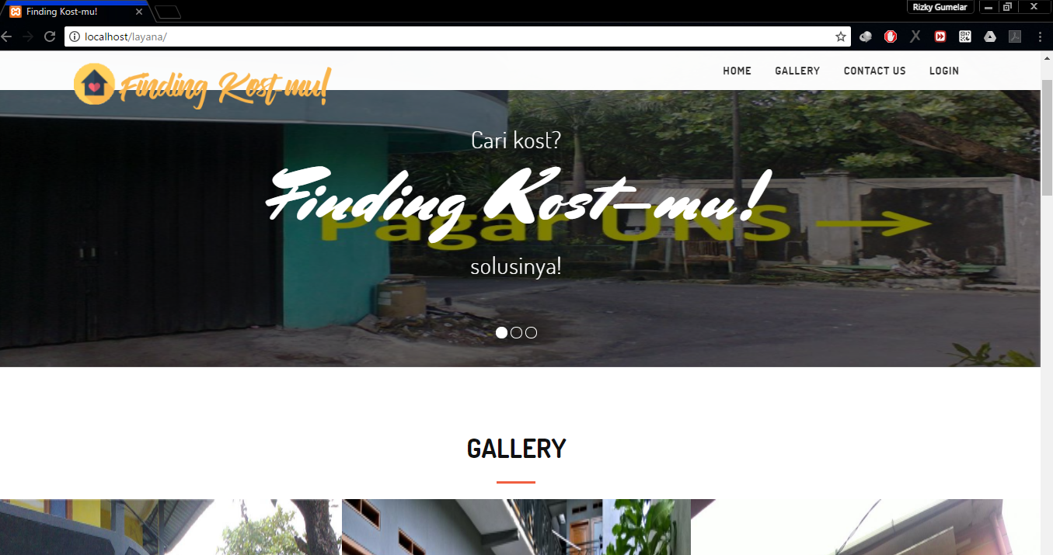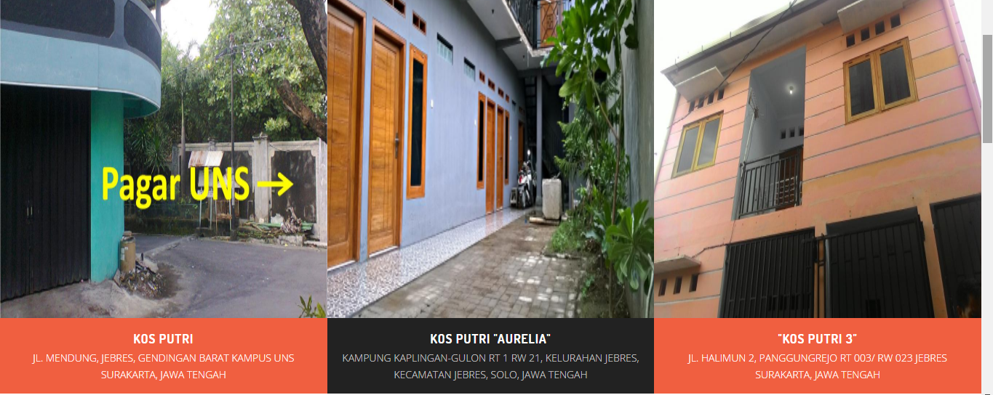 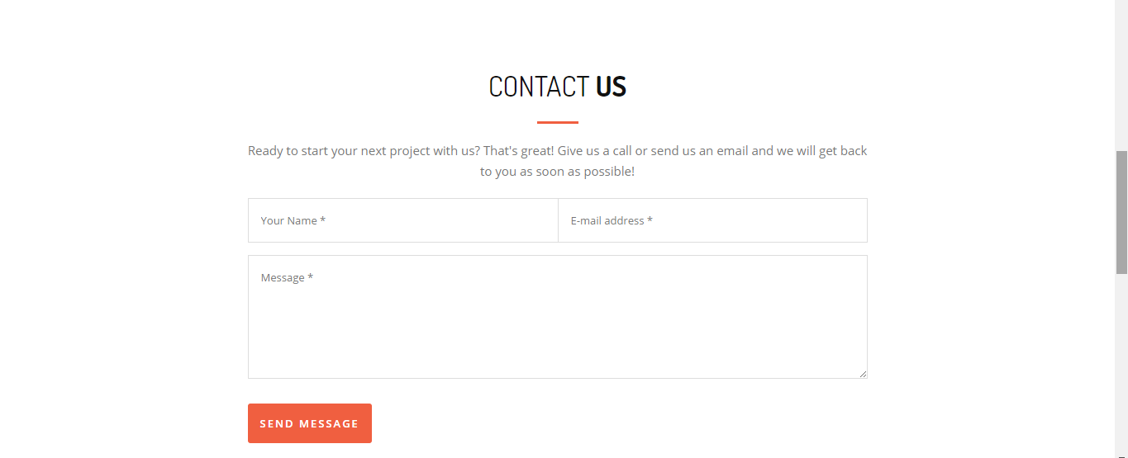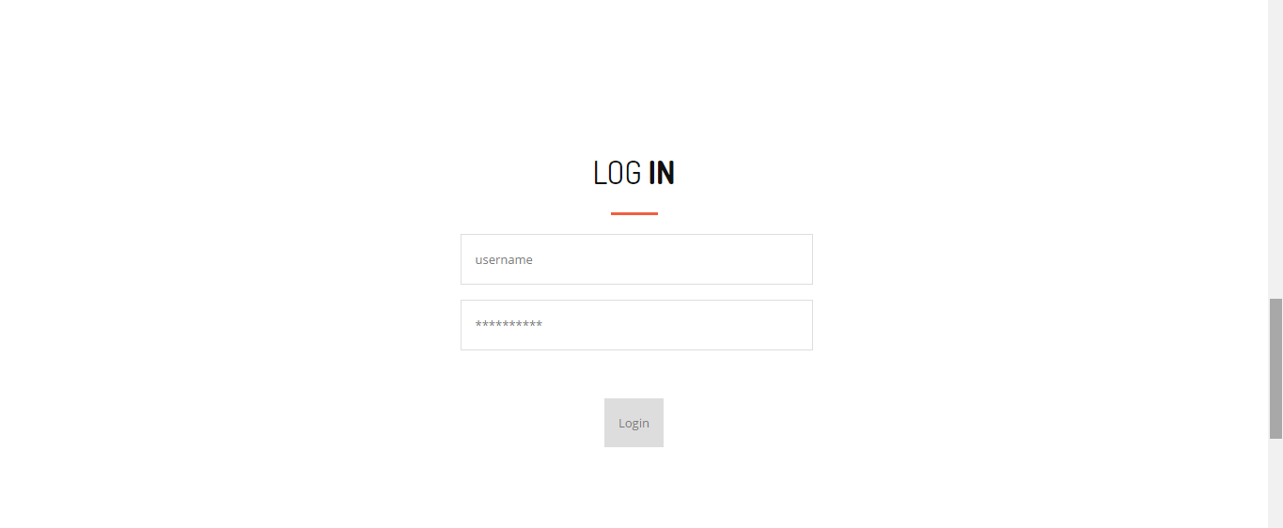

1. **Tampilan Gallery**



1. **Tampilan Login**



1. **Regristasi**



1. **Tampilan User-Detail Kost-an**



1. **Tampilan User-Daftar Kost**



1. **Tampilan Admin-Lihat Kost-an**



1. **Tampilan Admin-Pemesan**



1. **Tampilan Admin-Detail Kost-an**



1. **Tampilan Admin-Pendaftar**



1. **KESIMPULAN DAN SARAN**
2. **Kesimpulan**

Dapat disimpulkan sistem pemesanan kost-an berbasis web memiliki keunggulan yang cukup banyak, dibanding pemesanan/ pencarian kost-an manual atau *door to door* . Dengan adanya pemesanan kost-an web (online) maka para calon penghuni kost baru dapat dengan mudah mengecek dan melihat daftar kamar kosong, kondisi bangunan dan kamar, fasilitas, dan harga dari foto yang berada dalam website ini, serta dapat juga sebagai penghubung antara pemilik kost dan calon penghuninya. Sistem pemesanan Kost-an ini juga dapat membantu dari segi *marketing* *business* dari segi penjual/ pemilik kost. Mereka para pemilik kost dapat mendaftarkan kostnya ke website ini secara cuma-cuma.

1. **Saran**

Agar para calon dan pemilik kost-an mulai bergabung dengan system pemesanan kost-an memalui website (online) yang memudahkan dan efisien.